

LIETUVOS RESPUBLIKOS TEISINGUMO MINISTRAS

ĮSAKYMAS
DĖL TEISINGUMO MINISTRO 2015 M. VASARIO 26 D. ĮSAKYMO NR. 1R-48 „DĖL BAUSMIŲ VYKDYMO SISTEMOS PAREIGŪNŲ TARNYBINĖS UNIFORMOS, KURSANTŲ UNIFORMOS IR SKIRIAMŲJŲ ŽENKLŲ PAVYZDŽIŲ PATVIRTINIMO“ PAKEITIMO

2023 m. rugsėjo 26 d. Nr. 1R-297
Vilnius

Pakeičiu Bausmių vykdymo sistemos pareigūnų tarnybinės uniformos, kursantų uniformos ir skiriamųjų ženklų pavyzdžius, patvirtintus Lietuvos Respublikos teisingumo ministro 2015 m. vasario 26 d. įsakymu Nr. 1R-48 „Dėl Bausmių vykdymo sistemos pareigūnų tarnybinės uniformos, kursantų uniformos ir skiriamųjų ženklų pavyzdžių patvirtinimo“:
1. Pakeičiu IX skyrių ir jį išdėstau taip:
„IX SKYRIUS
ANTSIUVŲ IR KITŲ TARNYBINĖS UNIFORMOS DALIŲ PAVYZDŽIAI
 | 
Kepurės ženklas | Kepurės ženklelis
 | 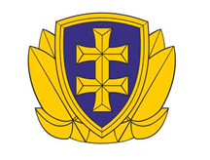
Švarko apykaklės ženklas Nr. 1 | Švarko apykaklės ženklas Nr. 2
 | 
Kaklaraiščio segtukas | Uniformos sagos

Antsiuvai
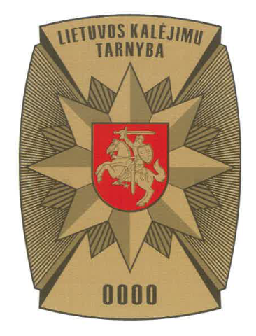
Lietuvos kalėjimų tarnybos pareigūno ženklas“.
2. Papildau 13¹ punktu:
„13¹. Lietuvos kalėjimų tarnybos pareigūno ženklas – stačiakampio formos, šešiolikos spindulių geltono aukso spalvos žvaigždė, kurios centre – valstybės herbas. Ženklo viršuje užrašas „LIETUVOS KALĖJIMŲ TARNYBA“, apačioje – ženklo numeris. Ženklas – juodame odiniame dėkle.“

Teisingumo ministrė Ewelina Dobrowolska

